ITF ra mắt trang web dành cho thuyền viên nữ

Women At Sea | ITF Seafarers
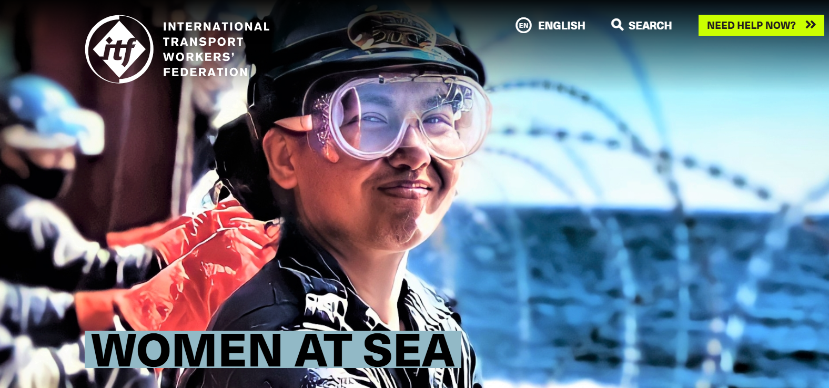
Liên đoàn Công nhân Vận tải Quốc tế (ITF) đã ra mắt một trang web mới dành cho thuyền viên nữ vào ngày 7 tháng 3 năm 2025.
Trang web Women at Sea được các chi nhánh của ITF tạo ra để thúc đẩy sự hòa nhập và thăng tiến của phụ nữ trong ngành hàng hải. Trang web này nhằm mục đích giúp tạo ra một mạng lưới toàn cầu cho nữ thuyền viên, nhưng các hội thảo trực tuyến cho biết rằng việc trở thành thành viên của một trong những công đoàn trực thuộc ITF cũng rất quan trọng đối với mọi người.
Các diễn giả từ khắp ngành, bao gồm cả những thuyền viên nữ đang làm việc, đã chia sẻ hiểu biết của họ trong một cuộc thảo luận nhóm về cách thúc đẩy một ngành hàng hải toàn diện hơn.
Elisza Chomi, một Máy trưởng và quản lý đội tàu, cho biết việc thích nghi với 'các chuẩn mực mới' là một trong những thách thức chính đối với tất cả mọi người và cần phải học hỏi liên tục để chuẩn bị cho sự tiến bộ của công nghệ xanh và kích thước tàu lớn hơn.
Trong khi đó, một diễn giả từ Maersk cũng đề cập đến cách công ty giải quyết nhiều thách thức khác đối với phụ nữ, nơi vẫn cần cải thiện như thiết bị bảo vệ an toàn hơn có kích thước phù hợp với giới tính, thiết kế tàu và đào tạo để có phản ứng tôn trọng khi xử lý các tình huống khó khăn.
Điều phối viên hàng hải ITF Jacqueline Smith chủ trì phiên họp, cũng có sự tham gia của Tổng thư ký Tổ chức Hàng hải Quốc tế Arsenio Dominguez.
Để nhắc lại, ngành hàng hải cũng chứng kiến ​​sự ra mắt của đường dây trợ giúp nhằm cung cấp cho các thuyền viên nữ quyền truy cập vào hệ thống hỗ trợ đáng tin cậy do phụ nữ lãnh đạo bất cứ khi nào họ cần. Các học viên và thuyền viên nữ có thể chọn nói chuyện một cách riêng tư với một phụ nữ trên đường dây trợ giúp 24/7. do Hiệp hội Thuyền Viên cung cấp. (Helpline phone number +1 938 222 8181)
--------------------------------

